POZVÁNKA A PROPOZICE K VELETRHU FIKTIVNÍCH FIREM V HRADCI KRÁLOVÉ
Vážení obchodní přátelé,
dovolujeme si Vás pozvat na 23. ročník regionálního veletrhu fiktivních firem, který se koná v Hradci Králové ve čtvrtek 19. února 2026 opět v konferenčním sále Hotelu Černigov, na Riegrově nám. 1494 v Hradci Králové.

Časový harmonogram veletrhu fiktivních firem
8:00 – 9:00 prezence zúčastněných firem, příprava stánků
9:00 – 9:15 slavnostní zahájení veletrhu – moderátoři
9:15 – 10:45 prezentace zúčastněných firem – zástupci jednotlivých firem si připraví krátké představení své firmy v českém a cizím jazyce v celkové délce 3 minuty
9:15 – 14:00 zahájení obchodu, prodejní akce
14:00 – 14:30 úklid stánku
14:30 – 15:30 kulturní program, slavnostní zakončení, vyhlášení výsledků soutěže

Na veletrhu bude probíhat odborná soutěž o nejlepší firmu. Hodnotit se bude úvodní prezentace, katalog a jeho znalost, komunikace se zákazníkem, náležitosti účetního dokladu – vždy jedné faktury a jednoho příjmového pokladního dokladu, vzhled stánku a dress code. Individuálně budou probíhat dvě soutěže - nejlepší prodejce v českém jazyce, nejlepší prodejce v anglickém jazyce. Tradičně bude rovněž probíhat hlasování návštěvníků veletrhu o nejsympatičtější firmu.
I letos jsme si pro Vás připravili dvě vedlejší nepovinné soutěže - nejlépe spravované sociální sítě – instagram, facebook a nejlepší natočená reklama (vlastní video).
Vzhledem k omezené kapacitě hotelu Černigov si pořadatel vyhrazuje právo omezit počet přihlášených firem.
Závěrečné pokyny
Vyplněnou závaznou přihlášku (viz odkaz) zašlete prosím nejpozději 23. ledna 2026 do 12:00 hodin. Jakékoli případné dotazy Vám budou zodpovězeny na adrese kabrtova.petra@oahk.cz.

Závaznou přihlášku na 23. ročník Veletrhu fiktivních firem v Hradci Králové dne
19. února 2026 naleznete na:
Veletrh fiktivních firem v Hradci Králové dne 19. 2 .2026 – Vyplnit formulář
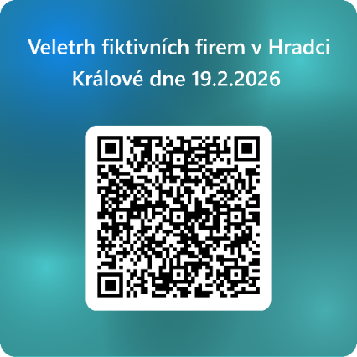
(odkaz je umístěn i na webových stránkách školy)

Přejeme hodně obchodních úspěchů a těšíme se na Vás.
Tým pořadatelů: Ing. Jitka Rulfová Janů, Ing. Petra Kábrtová
Ing. Zdeněk Pospíšil, Ing. Tereza Matějková

Propozice k veletrhu fiktivních firem v Hradci Králové 19. 2. 2026
Veletrh je pořádán s finanční podporou Královéhradeckého kraje

Instrukce pro zúčastněné firmy:
- Stánek
- k dispozici budete mít 2 menší stoly (nebo jeden velký stůl) a 4 židle
- internetové připojení není k dispozici, prosíme o zajištění vlastního prodlužovacího kabelu (pokud budete chtít na stánku využívat el. energii)
- Prezentace
- maximálně 3minutová prezentace včetně cizího jazyka v PowerPointu
- prezentací se účastní pouze prezentující studenti a učitelé, ostatní studenti již budou obchodovat, prezentace zasílejte nejdéle do 6. 2. 2026 na adresu: rulfova.jitka@oahk.cz

Soutěž o nejúspěšnější firmu veletrhu:
Firmy budou hodnoceny nezávislou porotou. Hodnotící kritéria jsou: prezentace, katalog a znalost katalogu, komunikační dovednosti v ČJ, vzhled stánku, dress code a náležitosti účetního (pro plátce DPH úplného daňového) dokladu, tj. faktury a příjmového pokladního dokladu

Vedlejší nepovinné soutěže veletrhu:
Nejlépe spravované sociální sítě:
Odborná porota bude hodnotit grafický vzhled, vizualizaci a počet příspěvků a zapojení sledujících.

Nejlepší natočená reklamní spot:
- reklama musí mít stopáž maximálně 40 sekund
- hodnocena bude především originalita a vztah k předmětu podnikání
- reklamu odesílejte jako odkaz na youtube, případně webové stránky firmy nejpozději do
6. 2. 2026 na adresu: kabrtova.petra@oahk.cz

Individuální soutěže:

Nejlepší prodejce v českém jazyce: soutěž bude probíhat v rámci obchodování přímo na stáncích, hodnotit se bude zejména znalost katalogu a schopnost zaujmout zákazníka

90 vteřin před investorem v AJ: představení firmy potencionálnímu investorovi v AJ, bude doplněno jednou až dvěma otázkami porotců, soutěž bude probíhat přímo na stáncích

Pokud budete mít jakékoliv dotazy či požadavky, rádi Vám vyjdeme vstříc, bude-li to v našich silách.
Těšíme se na setkání, za tým organizátorů:

Ing. Petra Kábrtová, kabrtova.petra@oahk.cz
Ing. Jitka Rulfová, rulfova.jitka@oahk.cz

